
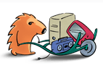
POZOR podruhé!

Podobně pokračujeme (soutěžíme) ve sběru vysloužilého elektrozařízení

Za každé třídnímu učiteli odevzdané vysloužilé elektrozařízení Vám náleží body dle níže uvedené tabulky.

Pro nejlepší 3 třídy je přichystána odměna!


